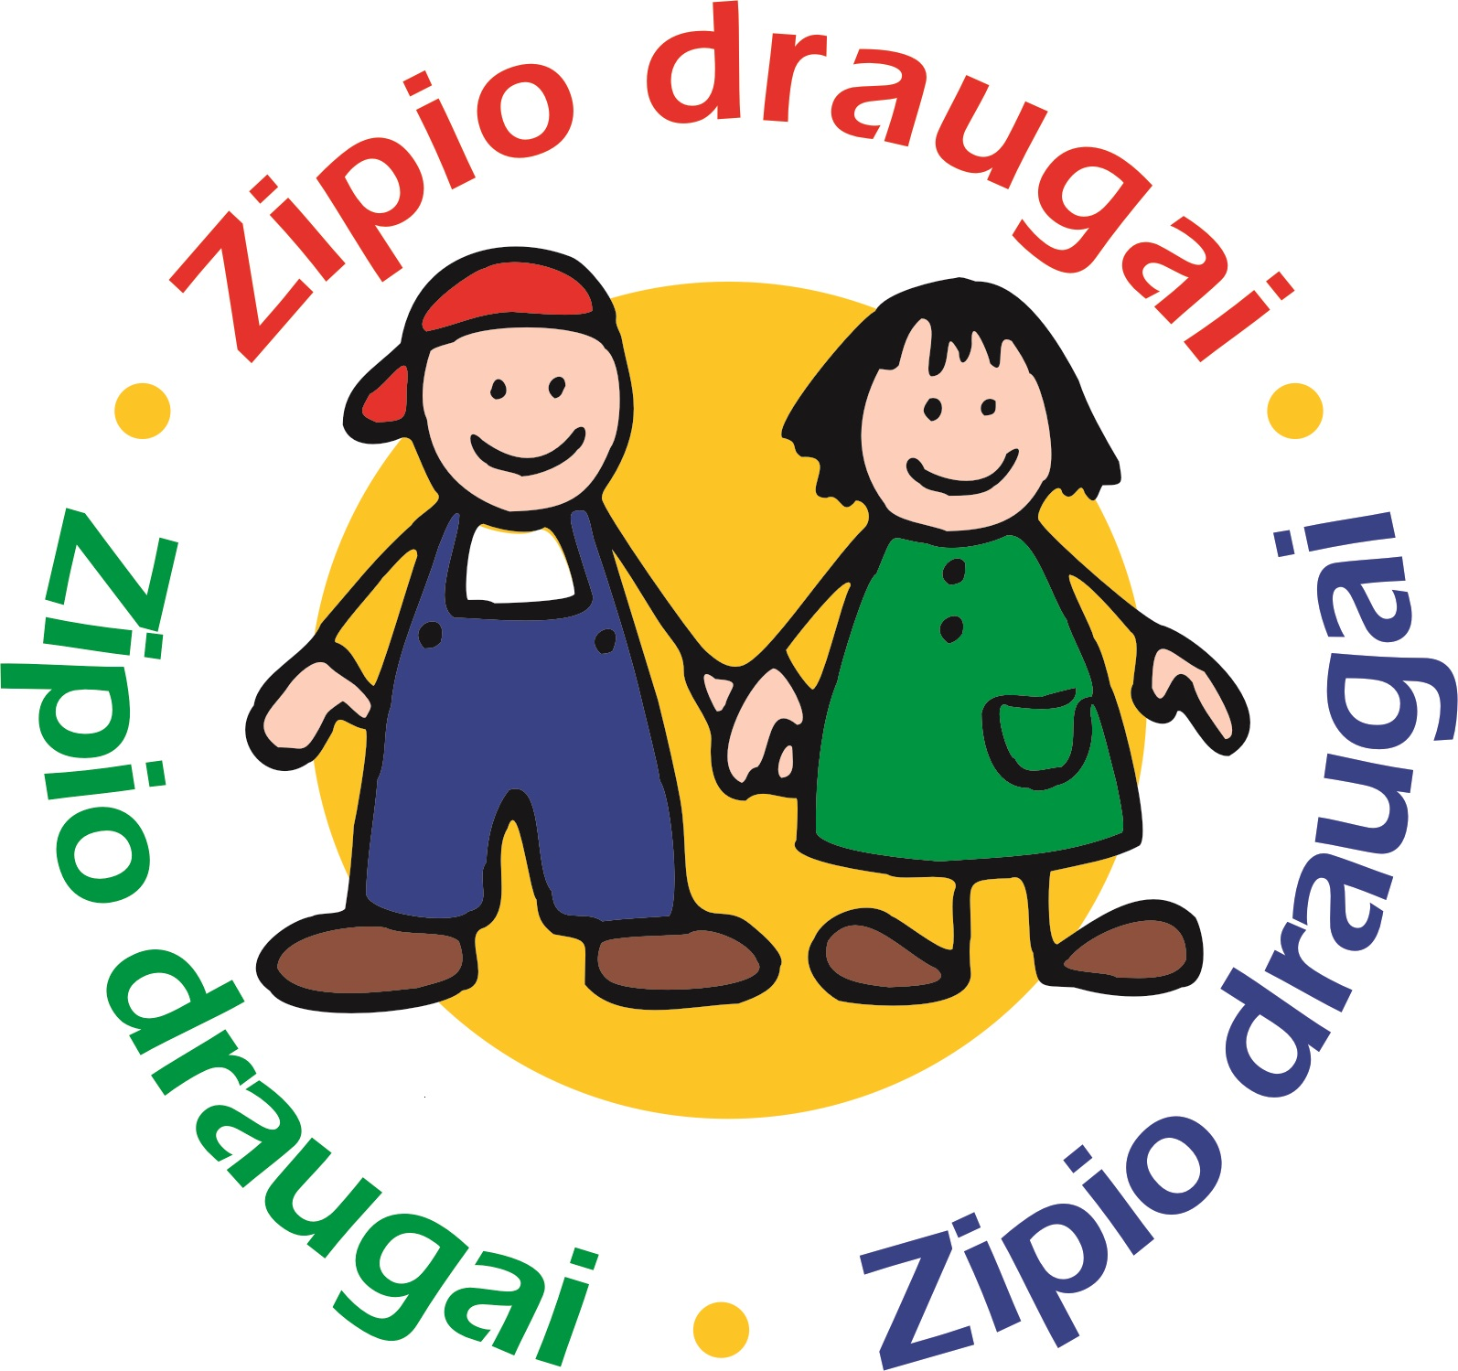
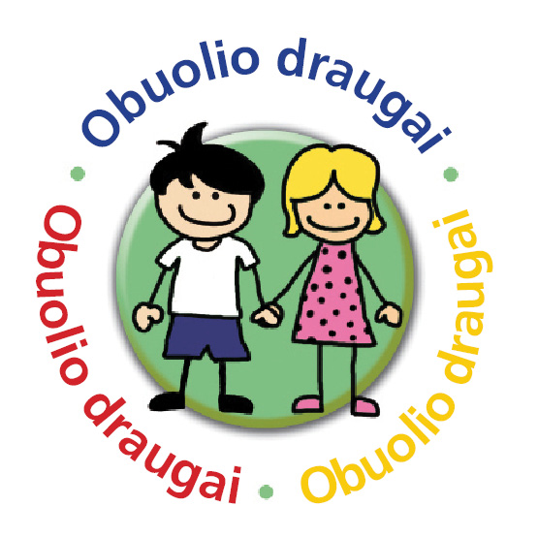


Programų „Zipio draugai“ ir „Obuolio draugai“ kūrėjų „Partnership for Children“
nustatytos etinės programų įgyvendinimo normos

I. Konfidencialumas (susijęs su informacija apie vaiką)
1.1. Informacija apie vaiką ir jo šeimą, atsiskleidusi programos metu, yra konfidenciali, t.y. naudojama tik programos įgyvendinimo tikslais grupėje:
- valandėlių metu kalbantis su vaikais;
- pedagogams individualiai bendraujant su vaikais;
- aptariant darbą programos „Zipio draugai“ konsultantais ir ekspertais;
- aptariant vaiko problemas su kita tos pačios grupės pedagoge;
- bet kokią vizualinę ar raštišką informaciją (piešinius, užrašus), kurioje atsiskleidžia konfidenciali informacija apie vaiką, reikia saugoti pašaliniams neprieinamoje vietoje.

1.2. Informacija apie vaiką ir jo šeimą, atsiskleidusi programos vykdymo metu, negali būti naudojama viešai, nurodant pavardę, vardus ar kitą informaciją, leidžiančią identifikuoti asmenį:
- viešai už įstaigos ribų;
- tėvų susirinkimų, švenčių ir kitų įstaigos bendruomenės susirinkimų metu;
- bendraujant su administracija ir kolegomis, kai tai nesusiję su programos įgyvendinimo tikslais (vengti apkalbų);
- vaiko individualiai pedagogui perteikta informacija negali būti išsakyta viešai net valandėlės metu.
  - Pedagogas privalo informuoti ugdymo įstaigos vadovą, jei valandėlės metu iš vaiko gauna informaciją, pagal kurią pedagogas pagrįstai sprendžia, jog vaiko gerovei, sveikatai ar gyvybei gali grėsti pavojus.
  - Pedagogas neturi vaiko skatinti valandėlės metu dalintis informacija, kuri nėra susijusi su programos tikslais.
  - Pedagogas neturi viešai demonstruoti vaiko piešinių, užrašytos jo kalbos ar kitų užrašų, kuriuose galima įžvelgti asmenišką informaciją apie vaiką ir jo šeimą.
  - Filmuoti ar fotografuoti vaikus programos valandėlių metu galima tik vidiniam ugdymo įstaigos naudojimui programos įgyvendinimo ar pristatymo tikslais su tėvų leidimu.

II. Bendravimas su tėvais
2.1. Tėvams teikti visą informaciją apie programą, jos kūrėjus, vykdytojus, metodiką, tikslus, valandėlių tematiką. Pedagogas, norėdamas supažindinti tėvus su programa, yra skatinamas patiems tėvams pravesti pirmosios programos dalies „Jausmai“ 1-ąją valandėlę.
2.2. Aptarti su tėvais kaip jie gali skatinti, palaikyti savo vaikų programos metu įgytus gebėjimus.
2.3. Bendraudamas su tėvais, pedagogas turi teikti apibendrintą informaciją apie jų vaiką, neįvardijant konkrečių vaiko išsakytų faktų, detalių, aplinkybių.
2.4. Pedagogas negali tėvams teikti valandėlės metu atsiskleidusios informacijos apie kitus vaikus ir jų šeimas, kitų vaikų elgesio problemas.
2.5. Tėvams pageidaujant dalyvauti valandėlėse, reikėtų paaiškinti, kad tėvų dalyvavimas varžo vaikus ir trukdo siekti programos tikslų.
2.6. Pageidautina pakviesti tėvus dalyvauti paskutinėje šventinėje programos “Zipio draugai” valandėlėje.

III. Bendravimas ir bendradarbiavimas su kolegomis
3.1. Administracijai ir programoje nedalyvaujantiems kolegoms galima teikti visą informaciją apie programą, jos kūrėjus, vykdytojus, galima supažindinti su metodika, tikslais, valandėlių tematika. Pedagogas, norėdamas supažindinti kolegas su programa, yra skatinamas jiems pravesti pirmosios programos dalies „Jausmai“ 1-ąją valandėlę.
3.2. Su programoje dalyvaujančiais kolegomis profesiniais tikslias galima dalintis apibendrinta informacija apie specifines su programos tematika susijusias vaikų problemas, programos įgyvendinimo patirtį ir sunkumus.
3.3. Įvairių renginių (konferencijų, metodinių seminarų ir kt.) metu galima dalintis apibendrinta informacija apie programos rezultatus (grupės vaikų įgytus įgūdžius, elgesio pasikeitimus).
3.4. Visada galima dalytis asmenine pedagogine patirtimi, įgyta vykdant programą.
3.5. Žinotina, jog pašalinių asmenų dalyvavimas valandėlėse trukdo siekti programos tikslų, todėl nepageidautinas. Išimtiniais atvejais, iš anksto susitarus, valandėlėse gali dalyvauti įstaigos administracijos ir programos vykdytojų atstovai.
3.6. Metodiniams tikslams dažnai taikoma parodomosios veiklos forma (atvira veikla) netinka programos valandėlėms, nes specifinių socialinių gebėjimų ugdymui būtinas ypatingas mikroklimatas grupėje.

IV. Kontaktai su žiniasklaida
4.1. Viešinant informaciją apie „Zipio draugų“ programą, itin saugoti programos gerą vardą ir reputaciją.
4.2. Informuoti programos vykdytoją Lietuvoje VšĮ „Vaiko labui“ administraciją apie kontaktus su žiniasklaida bei pasirodžiusias publikacijas ar laidas.
4.3. Su žurnalistais iš anksto susitarti, kad prieš publikuojant interviu ar kitą informaciją apie programą, informaciją pateikęs asmuo turėtų galimybę susipažinti su parengta medžiaga ir, esant reikalui, patikslinti.
4.4. Žiniasklaidos atstovams jokiomis aplinkybėmis neteikiama konfidenciali informacija apie vaiką ir jo šeimą.
4.5. Be tėvų ir administracijos sutikimo žiniasklaidos atstovams negalima filmuoti ir fotografuoti vaikų.

Informaciją paruošė:
VšĮ „Vaiko labui“
Šv. Ignoto g. 5, 0144 Vilnius
8 5 21 21 407 arba +370 699 20 223
info@vaikolabui.lt
www.vaikolabui.lt

